HOẠT ĐỘNG GÓC – LỚP MẪU GIÁO LỚN A3
Trẻ Mầm non học mà chơi – chơi mà học và hoạt động vui chơi là hoạt động chủ đạo của con trẻ. Thông qua các hoạt động chơi các góc, các bé sẽ được hình thành và phát triển cấu trúc tâm lý của bản thân.
Hoạt động chơi góc là phương tiện hỗ trợ sự phát triển toàn diện cho trẻ về đạo đức, tri tuệ, thể chất, thẩm mỹ. Bên cạnh đó, hoạt động này còn giúp trẻ biết chia sẻ niềm vui của mình với các bạn, với cộng đồng làm cho thế giới xung quanh bé luôn tươi đẹp và rộng lớn hơn, tuổi thơ của bé sẽ trở thành những kỷ niệm đẹp theo bé suốt cuộc đời. Từ đó, làm giàu tình cảm và trí tuệ cho bé. Các bạn hãy cùng tham gia hoạt động góc cùng các bạn nhỏ lớp A3 nhé!

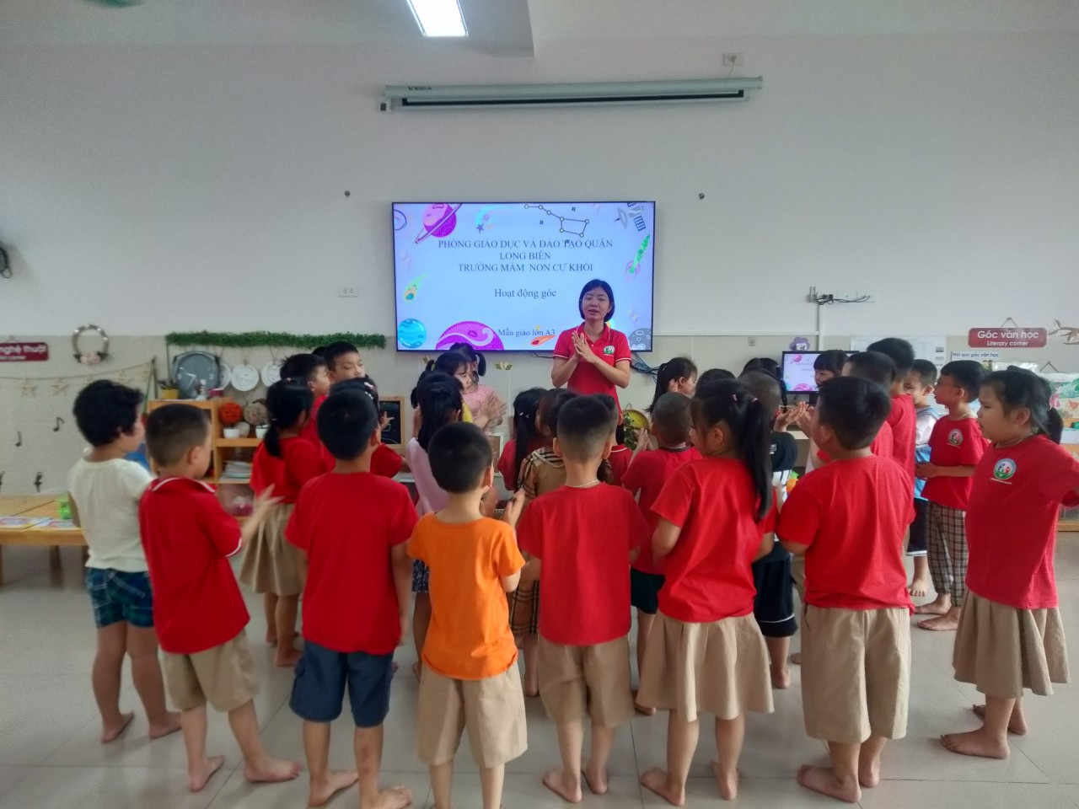

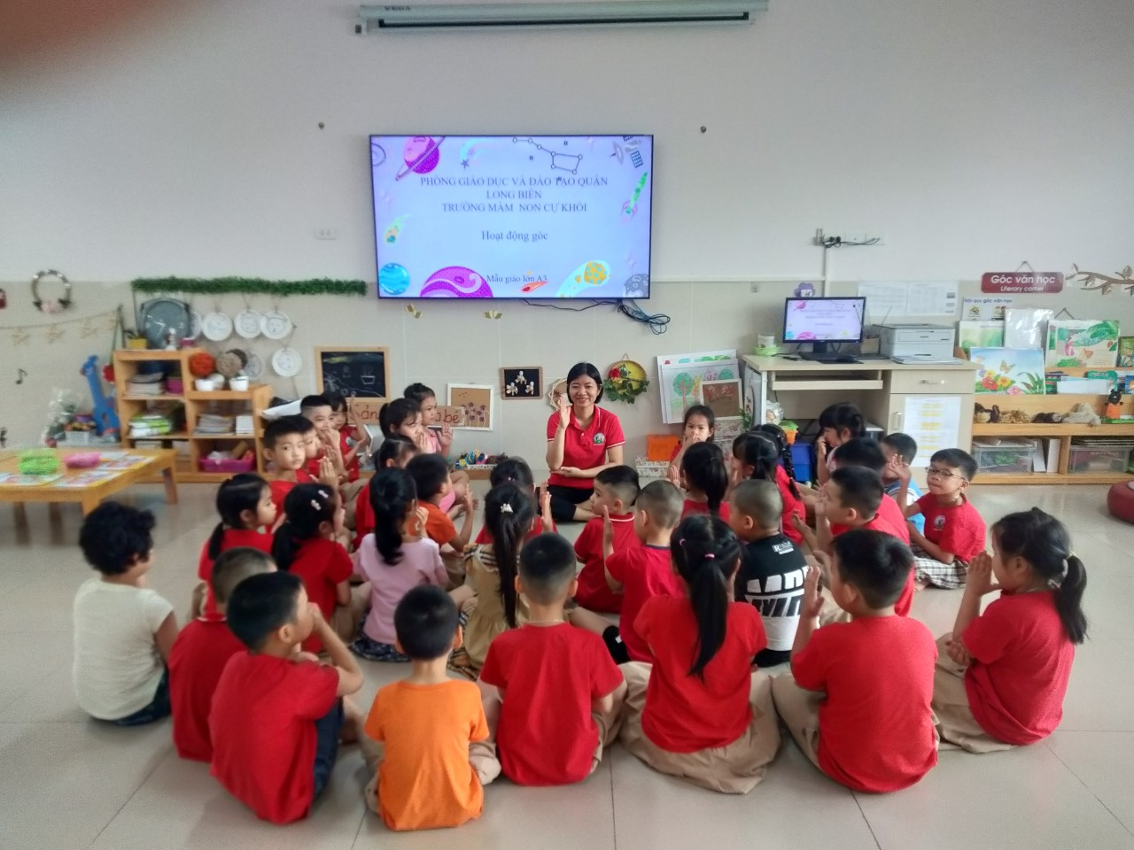

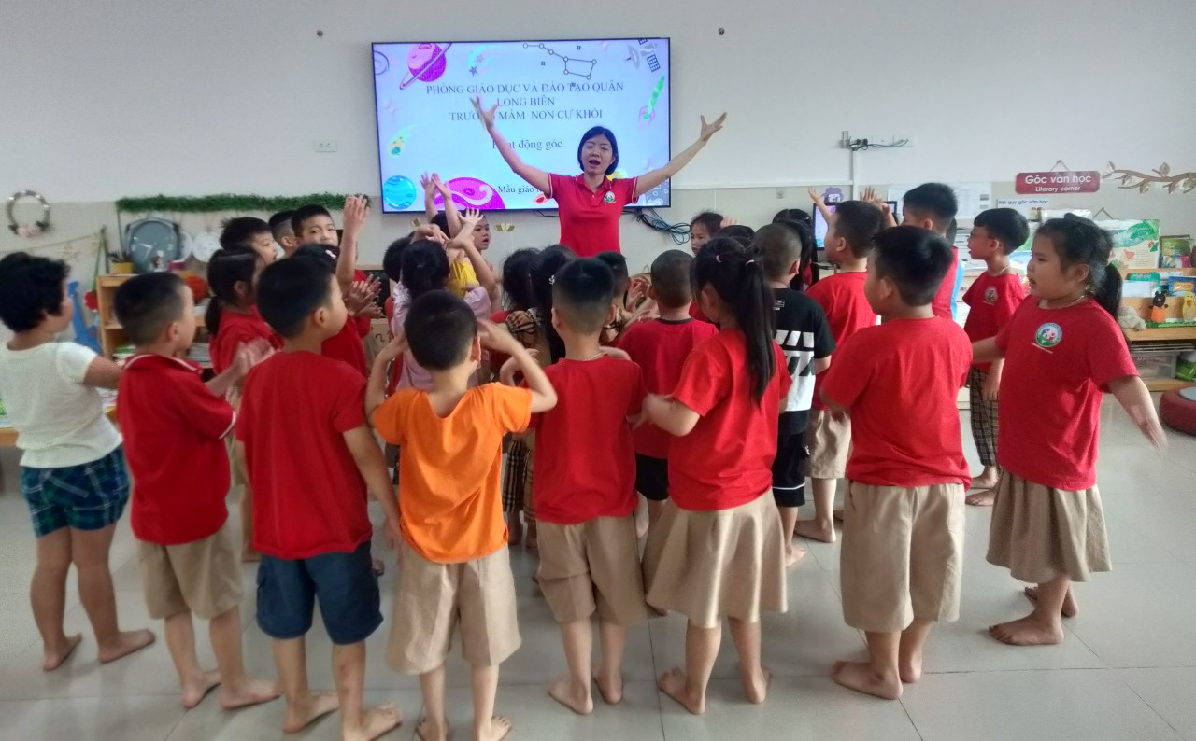
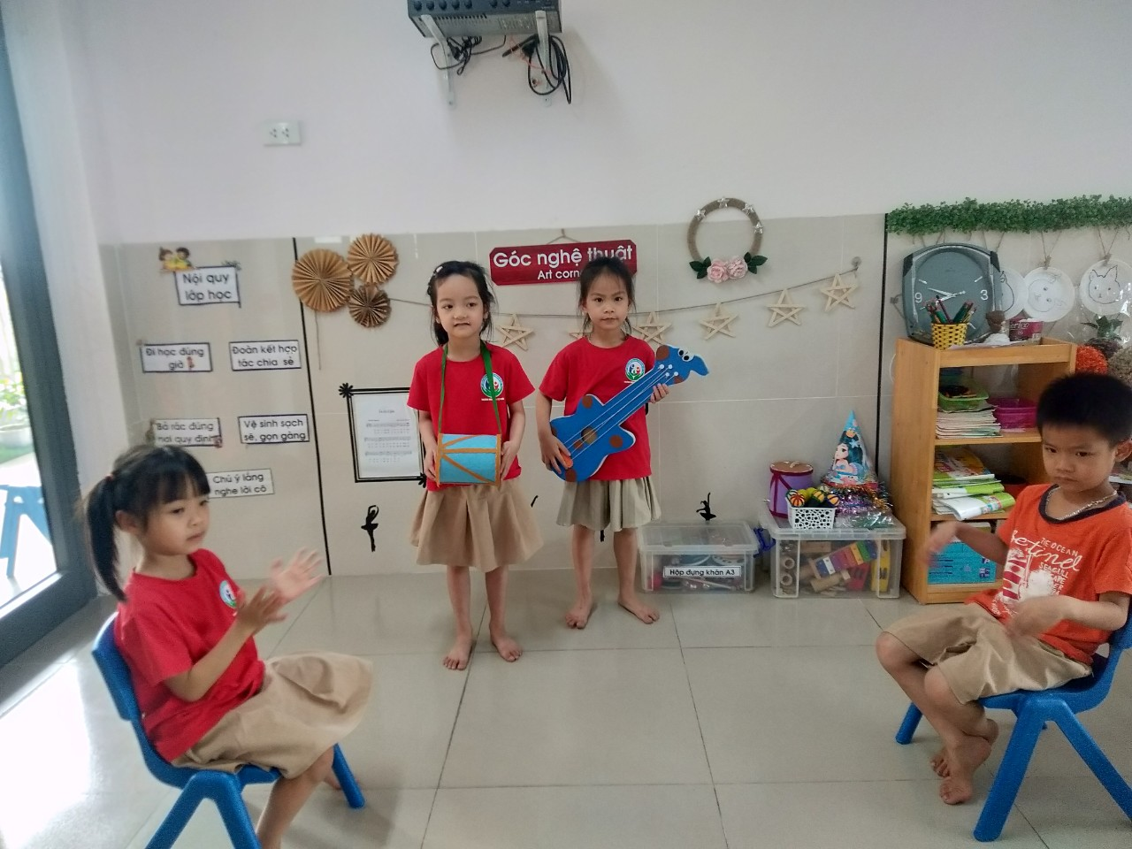

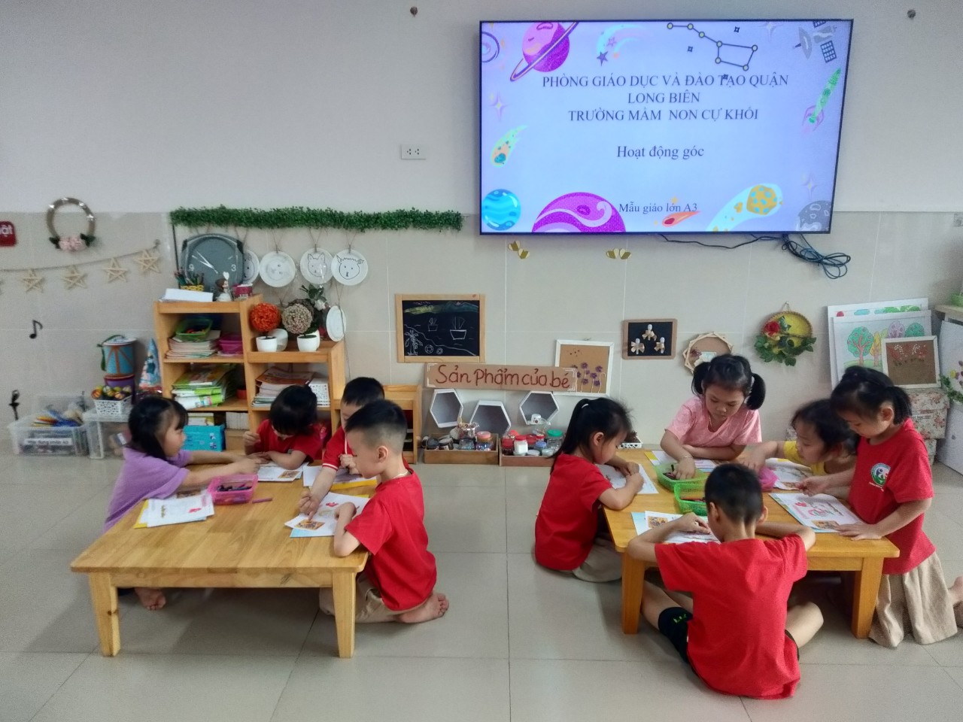
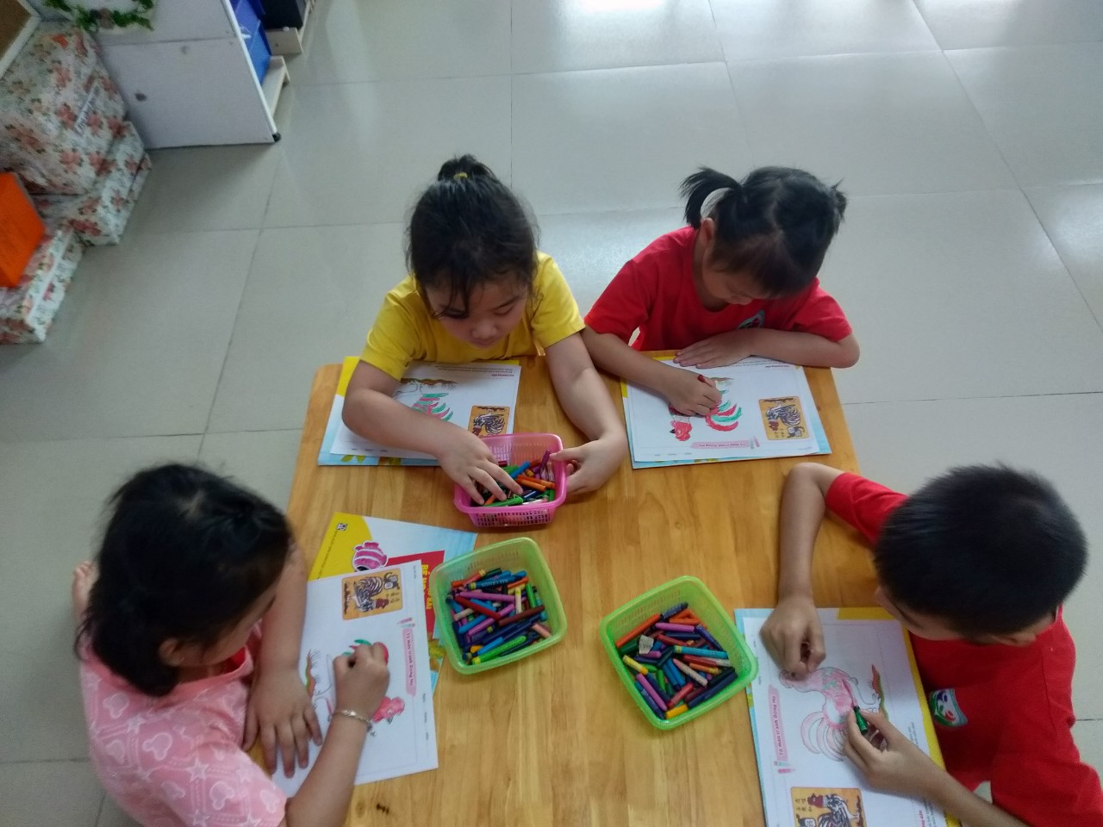

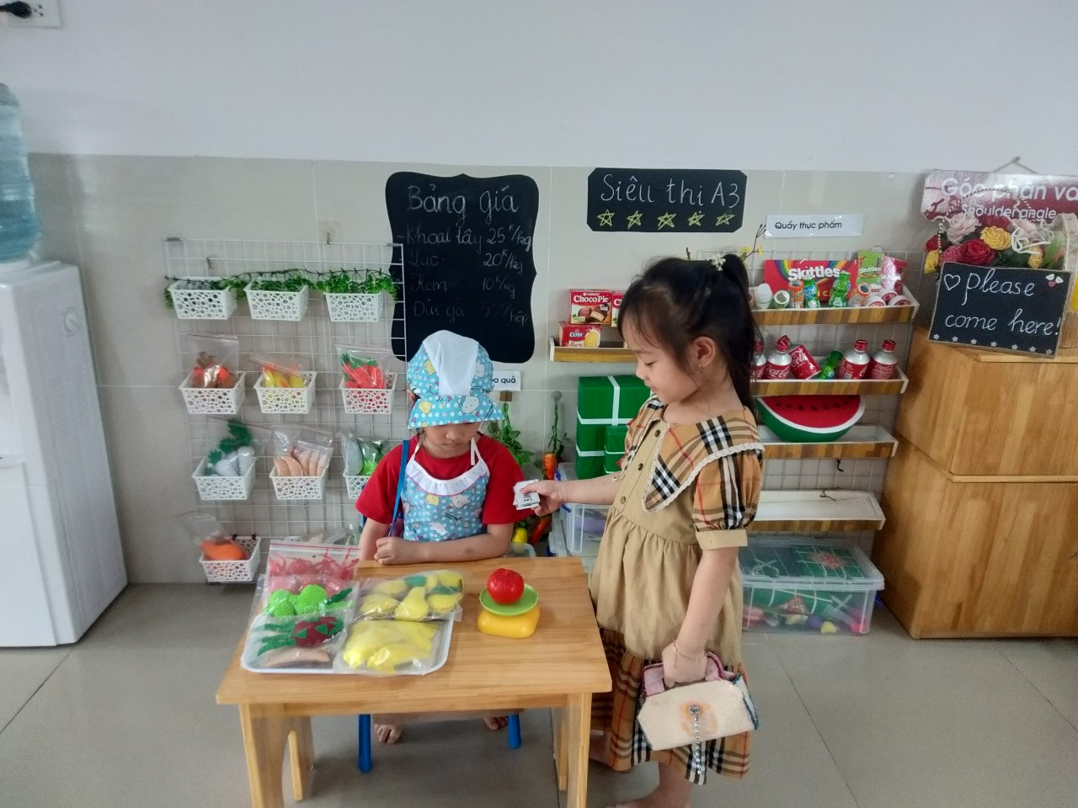
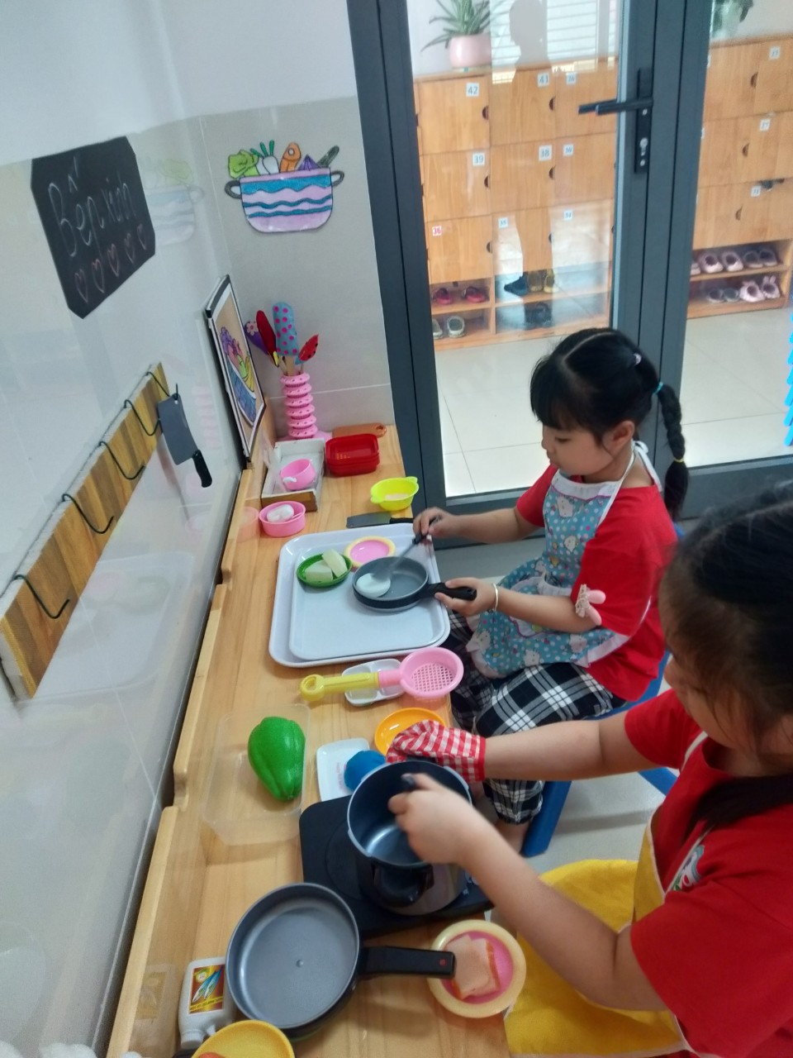

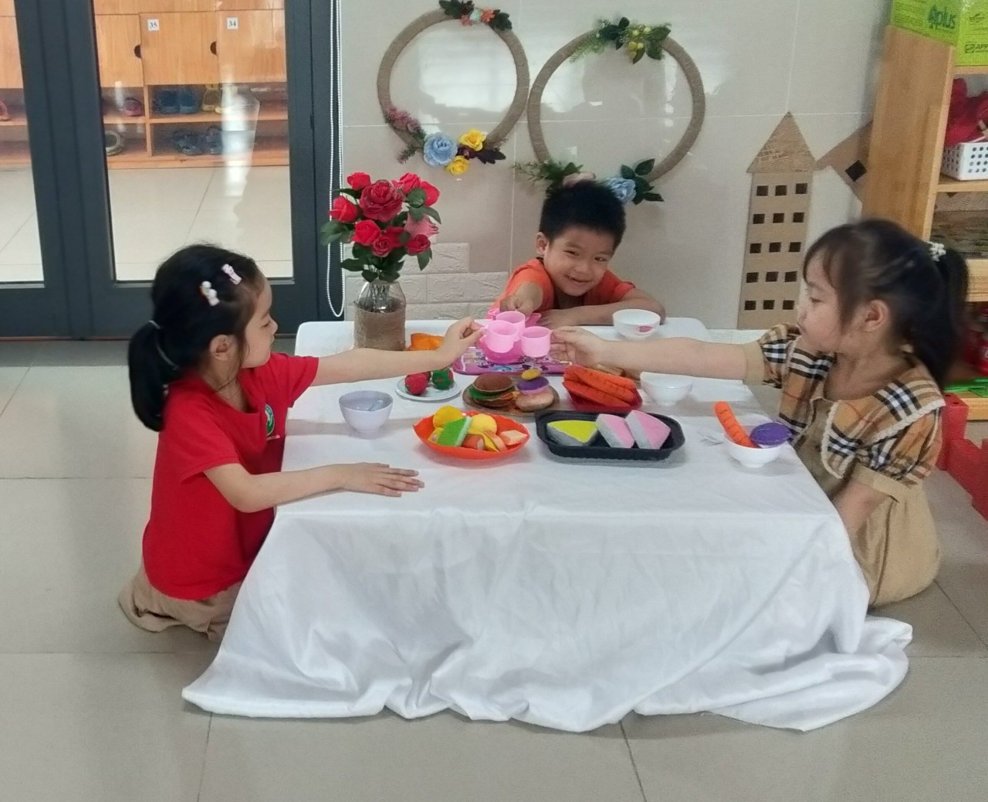

*Góc xây dựng: Trẻ sẽ vào vai chú công nhân, những việc làm của trẻ thể hiện rất cần cù, cặm cụi làm công việc của người công nhân
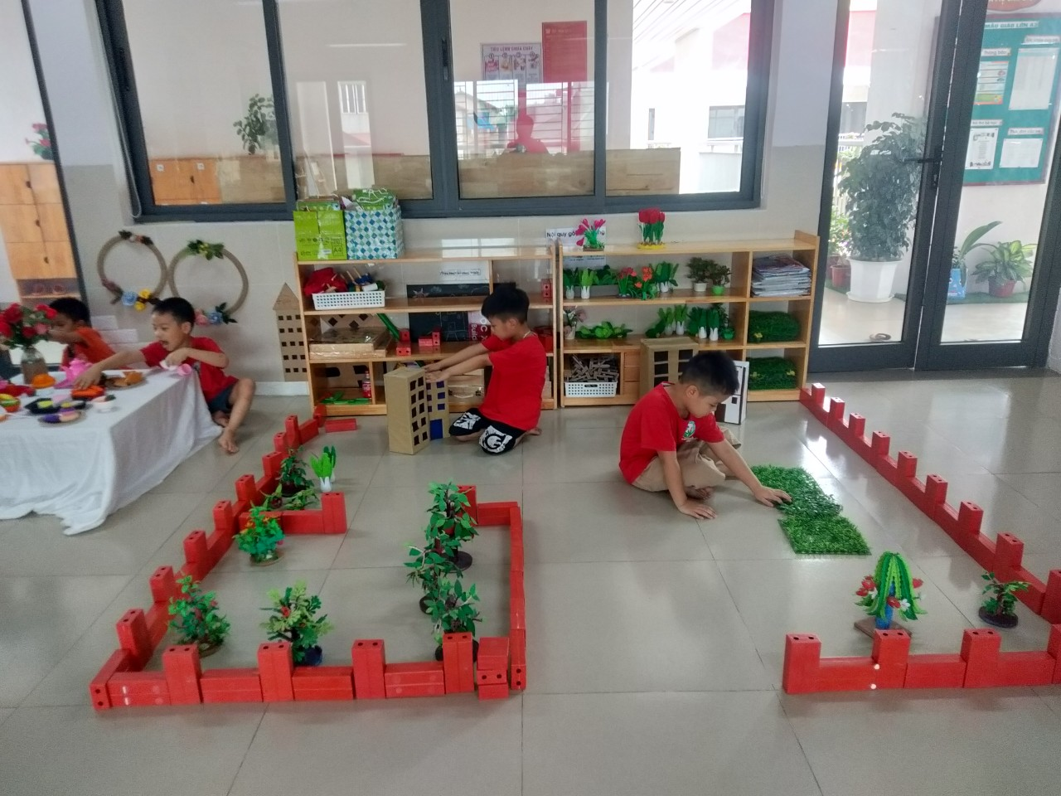

*Góc học tập: Trẻ sẽ tái tạo lại những gì đã được cô dạy trên tiết học nhằm tạo cho trẻ sự ghi nhớ vững bền hơn. Từ đó, tư duy trừu tượng, tư duy logic và tư duy ngôn ngữ cũng phát triển.
